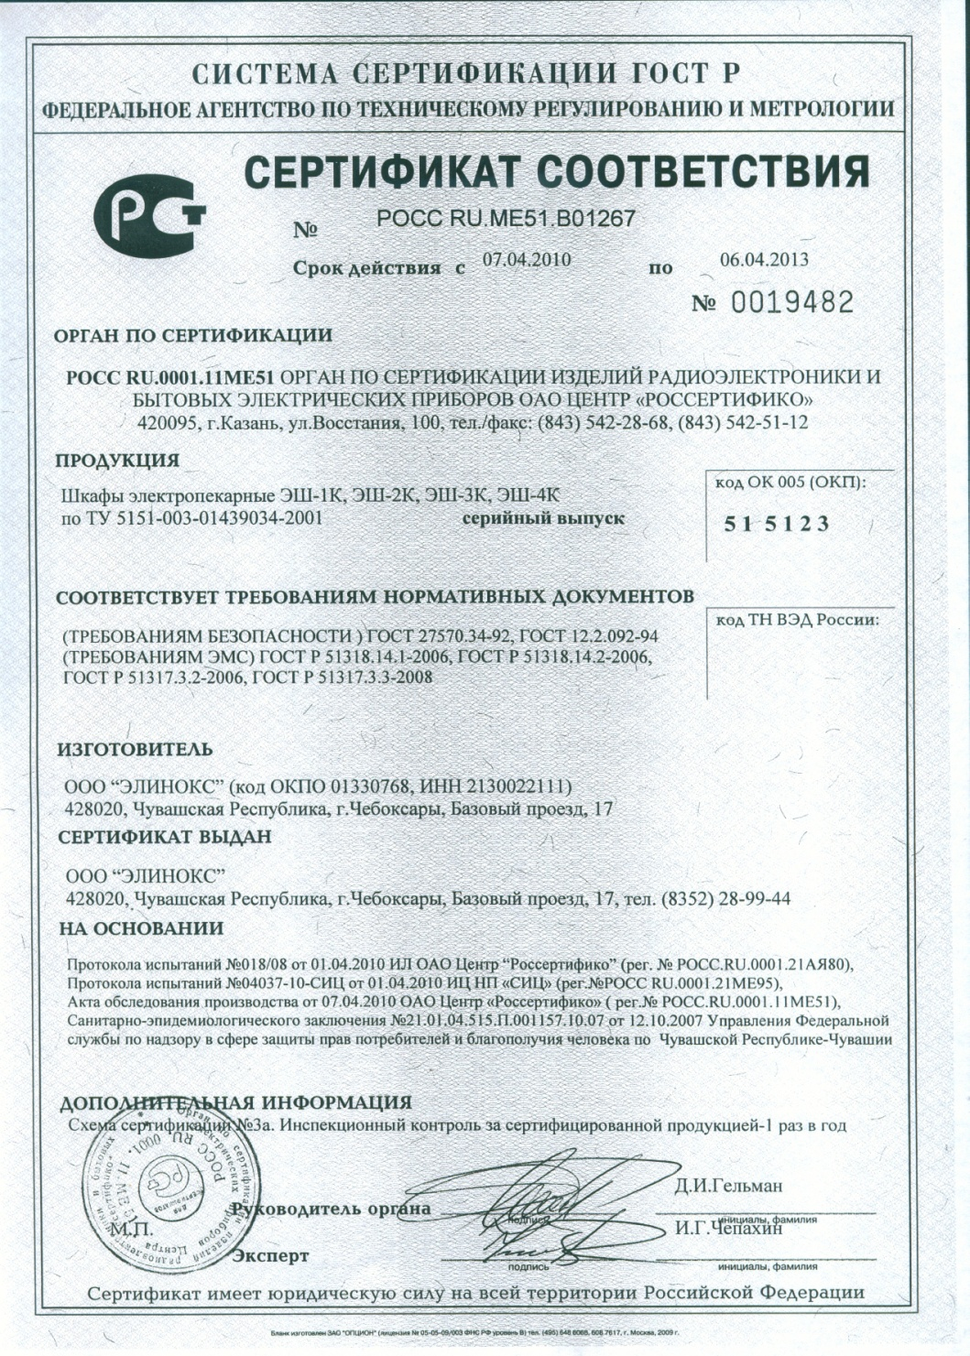
30/05/2013
Россия

ООО «ЭЛИНОКС»



шкафы электропекарные
ЭШ-1К, ЭШ-2К
ЭШ-3К, ЭШ-4К

ПАСПОРТ
и
руководство по эксплуатации


МЕ51

- 2 -
1. НАЗНАЧЕНИЕ

Шкафы электропекарные ЭШ-1К, ЭШ-2К, ЭШ-3К, ЭШ-4К предназначены для выпечки кондитерских и мелких хлебобулочных изделий на предприятиях общественного питания самостоятельно или в составе технологической линии.
Шкафы изготавливаются в климатическом исполнении УХЛ 4 по ГОСТ15150.
Шкафы электропекарные ЭШ-1К, ЭШ-2К, ЭШ-3К, ЭШ-4К имеют сертификат соответствия № POCC RU.МЕ51.В01267. Срок действия с 07.04.2010 г. по 06.04.2013 г. соответствует требованиям нормативных документов ГОСТ 12.2.092-96; ГОСТ 27570.0-87; ГОСТ 27570.34-92.
Санэпидемзаключение № 21.01.04.515.П.001157.10.07 от 12.10.2007 г. до 12.10.2012 г.

2. ТЕХНИЧЕСКИЕ ХАРАКТЕРИСТИКИ

Таблица 1
Наименование  параметра |  | Величина параметра
 |  | ЭШ-1К |  | ЭШ-2К | ЭШ-3К |  |  | ЭШ-4К
 | Номинальная мощность, кВт | 5,2 |  | 10,4 | 15,6 |  |  | 20,8
 | Номинальное напряжение, В | 230 |  | 400/230
 | Род тока | Однофазный,  переменный |  | двухфазный, переменный с нейтралью |  |  | трехфазный, переменный с нейтралью
 | Частота тока, Гц | 50
 | Потребляемая мощность ТЭН-ов, кВт  Верхних –  Нижних - | 0,4  0,4
 | Время разогрева камеры до рабочей температуры  240 ^{о}С, мин, не более | 40
 | Количество камер | 1 | 2 |  |  | 3 |  |  | 4
 | Площадь пода, м.² | 0,73 | 1,46 |  |  | 2,2 |  |  | 2,925
 | Диапазон регулирования температуры камеры, °С | 20÷270
 | Предельные отклонения максимального значения температуры шкафа, °С | ±9
 | Внутренние размеры камеры, мм, не более  длина  ширина (глубина)  высота | 1000  800  180
 | Количество пакетных переключателей, шт. | 2 | 4 |  |  | 6 |  |  |  | 8
 | Количество терморегуляторов, шт. | 1 | 2 |  |  | 3 |  |  |  | 4
 | Количество термовыключателей, шт. | 1 | 2 |  |  | 3 |  |  |  | 4
 | Количество ТЭН-в, шт. | 13 | 26 |  |  | 39 |  |  |  | 52
 | Габаритные размеры, мм,  не более  длина  ширина (с ручкой)  высота | 1300  980(1083)  1005 | 1300  980(1083)  1320 |  |  | 1300  980(1083)  1650 |  |  |  | 1300  980(1083)  1670
 | Масса, кг, не более | 155 | 260 |  |  | 410 |  |  |  | 510

-15-

Рис. 6
Схема установки панели управления при ТО

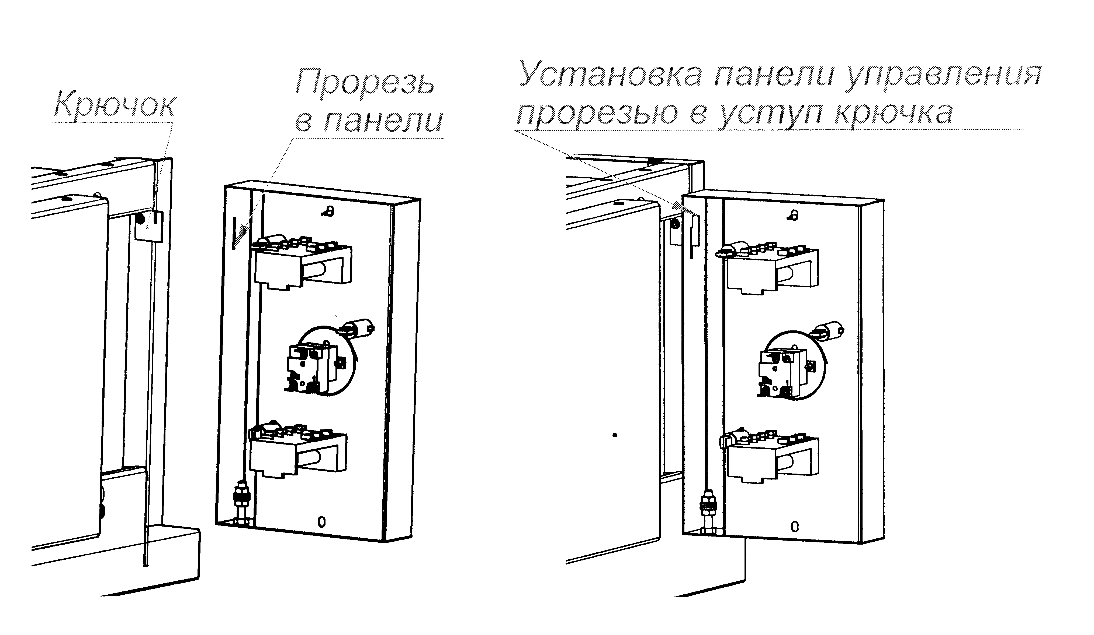

-14

Рис. 5
Электропекарный шкаф ЭШ.
Схема электрическая принципиальная.

-3-
3. КОМПЛЕКТ ПОСТАВКИ

Таблица 2
Обозначение |  | Наименование | Количество
 |  | Наименование | ЭШ-
 |  | Наименование | 1К | 2К | 3К | 4К
 | ЭШ-1К  Эш-2к  Эш-3к  ЭШ-4К | Электропекарный шкаф (после сборки на месте) | 1
 | ЭШ-1К  Эш-2к  Эш-3к  Эш-4к | Паспорт и руководство по эксплуатации | 1
 | ЭШ-1-00.00.000 | Модуль шкафа электропекарного односекционного | - | 1 | 2 | 3
 | ЭШ-1-00.00.000-01 | Модуль шкафа электропекарного односекционного с крышей | 1
 | ПЭШ-3-00.00.000 | Подставка электропекарного шкафа ЭШ | 1 |  |  | -
 | ПЭШ-3-00.00.000-01 | Подставка электропекарного шкафа ЭШ-4К | - |  |  | 1
 | ЭП-4-4-09.00.000 | Планка декоративная | 1 | 2 | 3 | 4
 | ВМТ-01-11-02 | Опора | 4
 | ЭШ-1-00 УЧ | Упаковка модуля шкафа | 1 | 2 | 3 | 4
 | ПЭШ-3- УЧ | Упаковка подставки ЭШ | 1 |  |  | -
 | ПЭШ-3-01 УЧ | Упаковка подставки ЭШ-4К | - |  |  | 1
 | Винт-саморез | 4,2 х 14 | 2 | 4 | 6 | 8
 | Болт | М6-6g х 14.58.019  ОСТ 37.001.193-83 | 8 | 16 | 24 | 32

4. УСТРОЙСТВО И ПРИНЦИП РАБОТЫ

Шкаф электропекарный электрический секционный модулированный типа ЭШ состоит из однотипных жарочных камер, установленных на подставке с регулируемыми по высоте опорами.
Конструкция шкафа – бескаркасная.
Каждая камера состоит из стального короба, подового листа, ТЭН-ов верхних и нижних. Отвод паров из рабочего объема камеры осуществляется через воздуховод.
Камера с наружной стороны обернута базальтовым теплоизоляционным материалом и алюминиевой фольгой. Каждая камера снабжена двумя переключателями для ступенчатого регулирования мощности ТЭН-ов (верхнего и нижнего), и терморегулятором для автоматического поддерживания в камере заданного температурного режима.
Ручки переключателей, ручка терморегулятора, светосигнальная арматура размещены на панели управления, находящейся с правой стороны каждой секции жарочного шкафа.
Рабочая камера имеет дверь, плотность закрывания которой обеспечивается усилием пружины и уплотнительной прокладкой. Нижняя камера–секция крепится к подставке, а камеры–секции между собой - с помощью болтов. Возможна комплектация со шкафом расстоечным тепловым (ШРТ).
К верхней секции сверху крепится крышка.
Рабочий терморегулятор служит для автоматического поддержания заданной температуры в рабочей камере.
-4-
Аварийный термовыключатель служит для отключения ТЭН-ов при достижении температуры в духовке 320°С. Для восстановления работы шкафа необходимо выявить и устранить причину срабатывания аварийного термовыключателя. Доступ к кнопке аварийного термовыключателя обеспечен без съема панели управления. Для этого необходимо снять пластмассовую заглушку красного цвета (смотри рис. 1) и произвести нажим стержнем диаметром не более 4 мм на кнопку термовыключателя, расположенного в отверстии.
Сигнальные лампы показывают наличие напряжения на ТЭН-ах и сигнализируют о готовности к работе.

5. МЕРЫ БЕЗОПАСНОСТИ

К обслуживанию шкафа допускаются лица, прошедшие технический минимум по эксплуатации оборудования.
При работе со шкафом соблюдайте следующие правила безопасности:
- не допускайте проливание жира и других жидкостей на под и стенки камер. Помните, что внутренние поверхности камер нагреваются до 270 ^{о}С;
- перед санитарной обработкой переключатели шкафа установите в положение «0» и отключите шкаф от сети;
- при обнаружении неисправностей вызовите электрика;
- включайте шкаф только после устранения неисправностей;

Категорически запрещается:
- производить чистку и устранять неисправности при работе шкафа;
- держать включенными на полной мощности (положение «2» и «3» ручек переключателей) незагруженные шкафы;
- работа без заземления;
- работа без внешней защиты от поражения электрическим током;

Внимание!
Для очистки наружной части шкафа и внутренней части духовок не допускается применять водяную струю.
Общие требования безопасности
- по пожарной безопасности шкаф должен соответствовать ГОСТ 12.1.004;
- не допускается использование шкафа в пожароопасных и взрывоопасных зонах;
- не допускается установка шкафа ближе 1 м от легковоспламеняющихся материалов; при установке шкафа ближе 1м от кухонной мебели, перегородок или стен рекомендуется, чтобы они были изготовлены из негорючих материалов или покрыты негорючим теплоизоляционным материалом. Особое внимание при такой установке уделить соблюдению мер противопожарной безопасности.
- при монтаже шкафа должна быть установлена коммутационная защитная аппаратура, гарантирующая от пожароопасных факторов: короткого замыкания, перенапряжения, перегрузки, самопроизвольного включения;
- подключение шкафа к электросети должно осуществляться с учетом допускаемой нагрузки на электросеть.
- при первичной установке шкафа, если ток утечки превышает:
при рабочей температуре:
- 10,5 мА для ЭШ-2К;
- 15,6 мА для ЭШ-3К;
- 20,8 мА для ЭШ-4К,
в холодном состоянии:
- 20 мА для ЭШ-2К;
- 31,2 мА для ЭШ-3К;
- 41,6 мА для ЭШ-4К, должно быть установлено реле тока утечки в щите ШС.

-13-

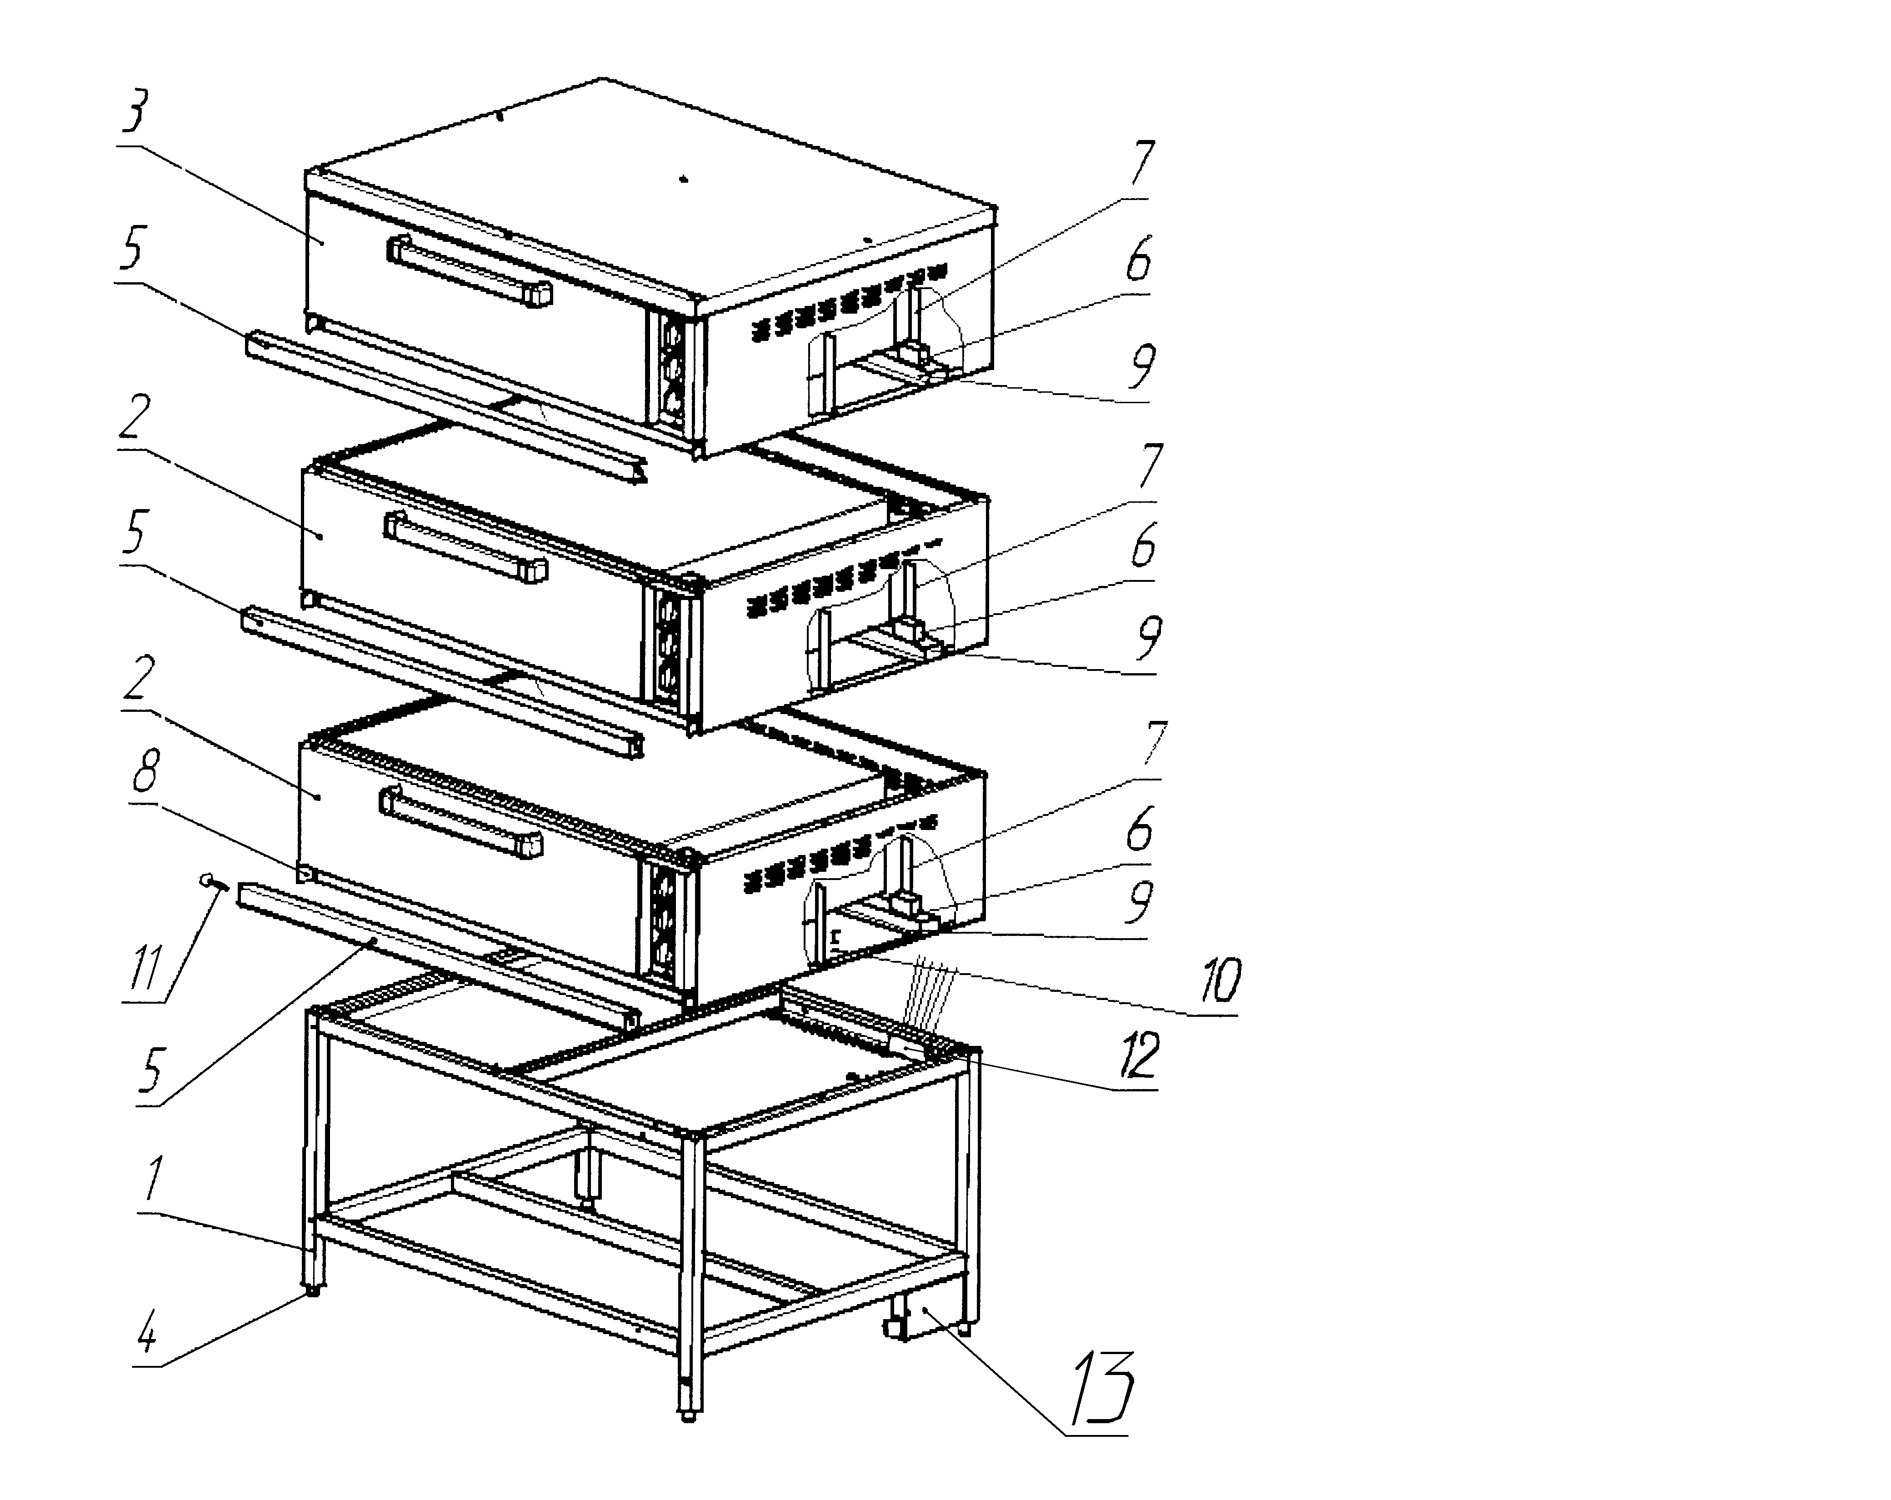

Рис. 4 Схема сборки шкафа

Где 1 – Подставка,
2 – Модуль шкафа,
3 – Модуль шкафа с крышей,
4 – Опора регулировочная,
5 – Планка декоративная,
6 – Клеммный блок (Х3),
7 – Опора проводов,
8 – Уголок,
9 – Брус поперечный,
10 – Болт М6,
11 – Винт-саморез,
12 – Клеммный блок (Х2),
13 – Клеммный блок (Х1).

-12-

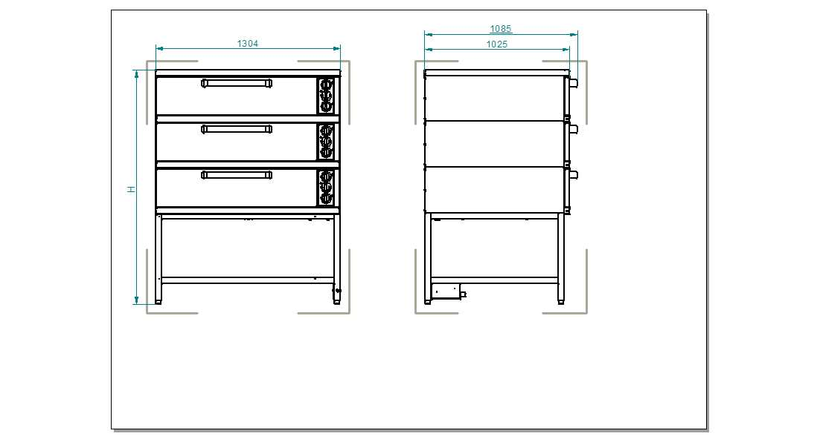

Рис.3 Шкаф в сборе

для ЭШ-1К – Н=1005 мм,
ЭШ-2К – Н=1325 мм,
ЭШ-3К – Н=1650 мм,
ЭШ-4К – Н=1650 мм.

- 5 -
6. ПОРЯДОК УСТАНОВКИ
Распаковку, установку и испытание шкафа должны производить специалисты по монтажу и ремонту торгово-технологического оборудования. После занесения шкафа с отрицательной температуры в помещение необходимо выдержать его при комнатной температуре в течении 6 часов.
Установку шкафа проводить в следующем порядке:
После проверки состояния упаковки следует распаковать шкаф, удалить антикоррозионную смазку растворителем или моющими средствами (растворами с пассиваторами), просушить.
Провести внешний осмотр и проверить комплектность в соответствии с комплектностью поставки.
- перед установкой шкафа на предусмотренное место необходимо снять защитную пленку со всех поверхностей. Шкаф следует разместить в хорошо проветриваемом помещении, если имеется возможность, то под воздухоочистительным зонтом. Необходимо следить за тем, чтобы шкаф был установлен в горизонтальном положении (для этого предусмотрены регулировочные опорами), высота должна быть удобной для пользователя. Учитывая вид шкафа, его можно размещать отдельно или вместе с другим кухонным оборудованием;
- допускается установка шкафов на расстояние не ближе 100 мм от стены;
- подключение шкафа к электросети должно быть выполнено согласно действующим нормативам. Электроподключение производится только уполномоченной специализированной службой с учетом маркировок на табличке с надписями. При подключении смотри рис. 2 и 5;
- монтаж и подключение должны быть произведены так, чтобы установленный и подключенный шкаф ограничивал доступ к токопроводящим частям без применения инструментов;
- плавкие предохранители для постоянной электропроводки должны быть предусмотрены:

-на ток 25А для ЭШ-1К, ЭШ-2К, ЭШ-3К;
-на ток 50А для ЭШ-4К;

- установить шкаф на соответствующее место;
- надежно заземлить шкаф, подсоединив заземляющий проводник к заземляющему зажиму. Заземляющий проводник должен быть в шнуре питания;
- провести ревизию соединительных устройств электрических цепей шкафа (винтовых и без винтовых зажимов); при выявлении ослабления необходимо подтянуть или подогнуть до нормального контактного давления;
Электропитание необходимо подвести снизу на клеммный блок от распределительного щита через автоматический выключатель:
-на ток 25А для ЭШ-1К, ЭШ-2К, ЭШ-3К;
-на ток 50А для ЭШ-4К;

Номинальное поперечное сечение кабелей питания не должны быть меньше значений, указанных в таблице 3:

Таблица 3
Изделие | Обозначение шнура(марка, число и номинальное сечение жил)
ЭШ-1К | ПВС 3х2,5; ПРМ 3х2,5
ЭШ-2К | ПВС 4х2,5; ПРМ 4х2,5
ЭШ-3К | ПВС 4х2,5; ПРМ 4х2,5
ЭШ-4К | ПСГ 5х10

-6-

Выключатель должен обеспечивать гарантированное отключение всех полюсов от сети питания шкафа и должен быть подключен непосредственно к зажимам питания и иметь зазор между контактами не менее 3 мм во всех полюсах.
После монтажа перед пуском в эксплуатацию необходимо просушить ТЭН-ы в течении 1,5-2 часов, для чего ТЭН-ы включить на низшую степень нагрева (положение «1» ) и установить терморегулятор на температуру 100ºС ; после просушки проверить ток утечки. Ток утечки должен быть не более 1 мА на 1 кВт номинальной потребляемой мощности. Проверить цепи заземления.
Для выравнивания потенциалов при установке шкафа в технологическую линию предусмотрен зажим, обозначенный знаком - эквипотенциальность (на правой передней ножке подставки).
Сдача в эксплуатацию смонтированного шкафа оформляется по установленной форме.
Средний срок службы шкафа – 7 лет.

6.1. ИНСТРУКЦИЯ ПО СБОРКЕ

После распаковки и проверки комплектации выполнять сборку в следующей последовательности (смотри рис.4): подставку ПЭШ поз. 1 установить на намеченное место, установить опоры поз. 4 и отрегулировать опорами горизонтальное положение. На подставку установить первый модуль ЭШ-1 поз. 2, фиксируя на два пальца подставки. Закрепить модуль к подставке болтами поз. 10. Для болтов на модуле имеются отверстия, а на подставке установлены гайки-заклепки М6. Подключить провода питания к секции ЭШ согласно маркировке на клеммах (учитывая длины проводов, короткие провода для первого модуля). Провод заземления (желто-зеленый) подключить к духовке ЭШ. Установить на уголки поз. 8 декоративную планку поз.5 и закрепить винтами-саморезами поз. 11.
Соответственно установить на первый модуль, фиксируя на два пальца первого модуля, второй модуль ЭШ-1 поз. 2. Для болтов на втором модуле имеются отверстия под болт, а на первом модуле установлены гайки-заклепки М6. Закрепить второй модуль к первому модулю болтами поз. 10 и т.д. См. установку первого модуля.

При монтаже хомутики на проводах срезать

7. ПОРЯДОК РАБОТЫ

Перед приготовлением пищи духовку необходимо прогреть. Для этого ручку терморегулятора установить на температуру 150-180 °С, а ручки переключателей - на вторую ступень переключения. По достижении установленной температуры терморегулятор отключает нагреватели, о чем свидетельствует первое отключение сигнальной лампы. После этого допускается дальнейшее увеличение температуры до требуемого уровня. Полуфабрикаты уложить на смазанный жиром противень, откройте дверь духовки и установите противень с продуктами. При приготовлении пищи необходимо уточнить рекомендуемую температуру и при последующем приготовлении терморегулятор можно установить на более высокую или низкую температуру, если качество первой было неудовлетворительным. Переход на первую и третью ступень мощности верхних или нижних ТЭН-ов при выпечке зависит от цвета продукта сверху или снизу, т. е. хороший соломенный или темный цвет выпечки.
После окончания работы, установить ручки переключателей ТЭН-ов и ручку терморегулятора в положение «0», шкаф отключить от сети.

Внимание!
Перед началом эксплуатации изделий прокалить духовку и поды, предварительно обработанные рафинированным маслом, в течение одного часа при температуре 150°С.

-11-
При сроке хранения свыше 12 месяцев владелец шкафа обязан произвести переконсервацию изделия по ГОСТ 9.014.
Упакованный шкафа следует транспортировать железнодорожным, речным, автомобильным транспортом в соответствии с действующими правилами перевозок на этих видах транспорта. Морской и другие виды транспорта применяются по особому соглашению.
Условия транспортирования в части воздействия климатических факторов
– группа 8 по ГОСТ 15150, в части воздействия механических факторов – С по ГОСТ 23170.
Погрузка и разгрузка шкафа из транспортных средств должна производиться осторожно, не допуская ударов и толчков.
ВНИМАНИЕ! Допускается складирование упакованных шкафов по высоте не более 1 яруса для хранения.

Рис.1 Доступ к кнопке аварийного термовыключателя
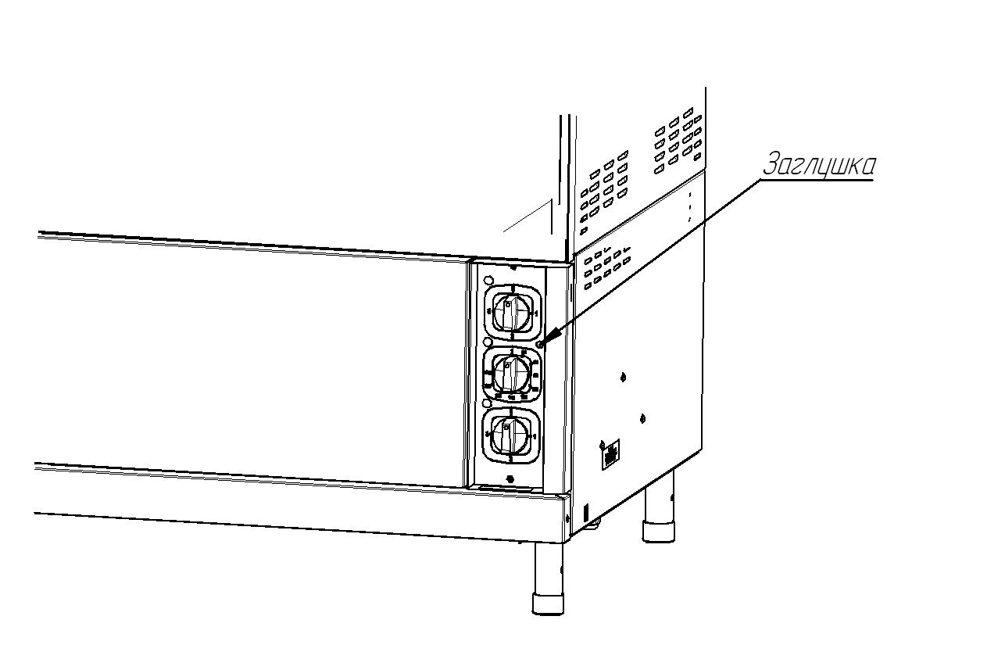
Рис.2 Схема подключения электропитания
вид сверху
ЭШ-1К | ЭШ-2К | ЭШ-3К |  |  |  | ЭШ-4К
Р=5,2 кВт  1/N/PE  ~230 В 50Гц | Р=10,4 кВт  2/N/PE  ~400/230 В 50Гц | Р=15,6 кВт  3/N/PE  ~400/230 В 50Гц |  |  |  | Р=20,8 кВт  3/N/PE  ~400/230 В 50Гц
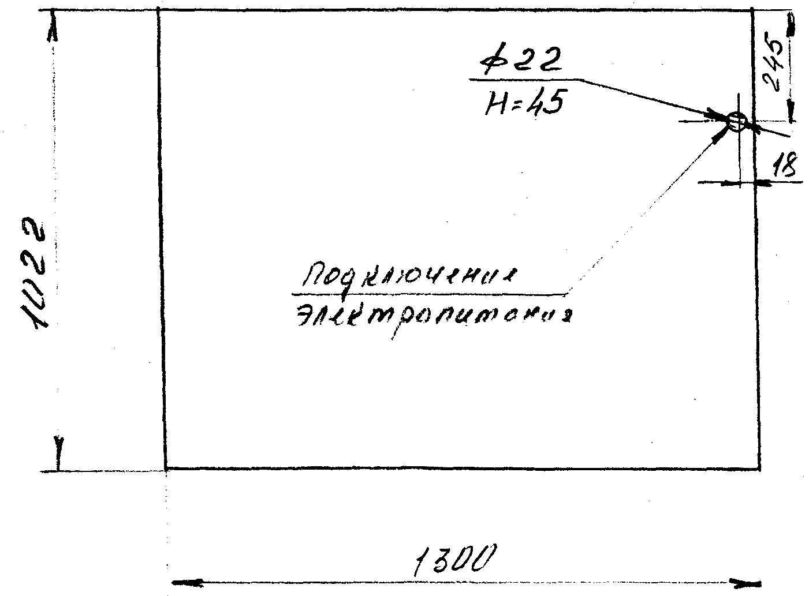 |  |  |  | 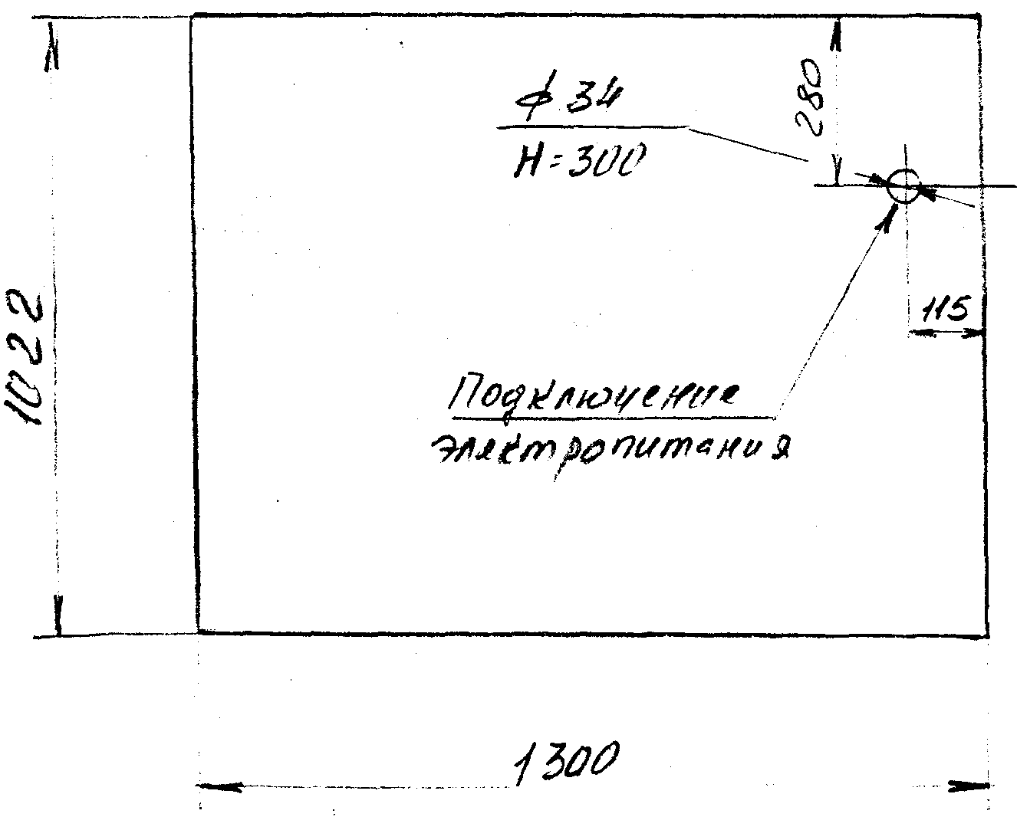
ЭШ-1К, ЭШ-2К, ЭШ-3К |  |  |  | ЭШ-4К

-10-

14. СВЕДЕНИЯ О РЕКЛАМАЦИЯХ

Рекламации предприятию-изготовителю предъявляются потребителем в порядке и сроки, предусмотренные Федеральным законом «О защите прав потребителей» от 09.01.1996г., с изменениями и дополнениями от 17.12.1999г., 30.12.2001г, 22.08.2004г., 02.10.2004г., 21.12.2004г., 27.07.2006г., 16.10.2006г., 25.11.2006г., 25.10.2007г., 23.07.2008г., Гражданским кодексом РФ (части первая от 30.11.1994г. № 51-ФЗ, вторая от 26.01.1996г. № 14-ФЗ, третья от 26.11.2001г. №146-ФЗ, четвертая от 18.12.2006г. № 230-ФЗ) с изменениями и дополнениями от 26.12, 20.02, 12.08.1996г.; 24.10.1997г.; 08.07, 17.12.1999г.; 16.04, 15.05, 26.11.2001г.; 21.03, 14.11, 26.11.2002г.; 10.01, 26.03, 11.11, 23.12.2003г.; 29.06, 29.07, 02.12, 29.12, 30.12.2004 г., 21.03, 09.05, 02.07, 18.07, 21.07.2005 г., 03.01, 10.01, 02.02, 03.06, 30.06, 27.07, 03.10, 04.12, 18.12, 29.12, 30.12.2006г.; 26.01, 05.02, 20.04, 26.06, 19.07, 24.07, 02.10, 25.10, 04.11, 29.11, 01.12, 06.12.2007г., 24.04, 29.04, 13.05, 30.06, 14.07, 22.07, 23.07, 08.07, 08.11, 25.12, 30.12.2008г., 09.02.2009г., а также Постановлением Правительства РФ от 19.01.1998г. № 55 «Об утверждении Правил продажи отдельных видов товаров, перечня товаров длительного пользования, на которые не распространяются требования покупателя о безвозмездном предоставлении ему на период ремонта или замены аналогичного товара, и перечня непродовольственных товаров надлежащего качества, не подлежащих возврату или обмену на аналогичный товар других размера, формы, габарита, фасона, расцветки или комплектации» изменениями и дополнениями от 20.10.1998г., 02.10.1999г., 06.02.2002г., 12.07.2003г., 01.02.2005г.; 08.02, 15.05, 15.12.2000г., 27.03.2007г., 27.01.2009г..

Рекламации направлять по адресу: Чувашская Республика,
г. Чебоксары,
Базовый проезд, 17.
Тел./факс: (8352) 56-06-26, 56-06-85.

15. СВЕДЕНИЯ ОБ УТИЛИЗАЦИИ

При подготовке и отправке шкафа на утилизацию необходимо разобрать и рассортировать составные части шкафа по материалам, из которых они изготовлены.

Внимание! Конструкция шкафа постоянно совершенствуется, поэтому возможны незначительные изменения, не отраженные в настоящем паспорте и руководстве по эксплуатации.
Сведения
о содержании драгоценных металлов
Таблица 6
Наименование | Куда входит  (наименование) | Масса  1шт, г. | Количество в изделии,  шт.
Наименование | Куда входит  (наименование) | Масса  1шт, г. | ЭШ-1К | ЭШ-2К | ЭШ-3К | ЭШ- 4К
Серебро | Терморегулятор | 0,39 | 1 | 2 | 3 | 4
Серебро | Переключатель 43.24232.00 EGO | 0,836 | 2 | 4 | 6 | 8

16. уСЛОВИЯ ТРАНСПОРТИРОВАНИЯ И ХРАНЕНИЯ

Хранение шкафа должно осуществляться в транспортной таре предприятия изготовителя по группе условий хранения 4 ГОСТ 15150 при температуре окружающего воздуха не ниже минус 35 °С. Срок хранения не более 12 месяцев.

-7-

8. ТЕХНИЧЕСКОЕ ОБСЛУЖИВАНИЕ

Техническое обслуживание и ремонт должен производить электромеханик III - V разрядов, имеющий квалификационную группу по технике безопасности не ниже третьей.
Техническое обслуживание и ремонт шкафа осуществляется по следующей структуре ремонтного цикла:
5 « ТО » - « ТР »,

где ТО - техническое обслуживание,
ТР - технический ремонт.
ТО - проводится 1 раз в месяц, ТР- проводится 1 раз в 6 месяцев.

При техническом обслуживании шкафа проделайте следующие работы:
- выявите неисправность шкафа путем опроса обслуживающего персонала;
- подтяните при необходимости крепление датчиков-реле температуры, сигнальной арматуры, двери, облицовок;
- подтяните и зачистите при необходимости контактные соединения токоведущих частей шкафа.
Перед проверкой контактных соединений, отключите шкаф от электросети снятием плавких предохранителей или выключением автоматического выключателя цехового щита, и повесьте на рукоятку коммутирующей аппаратуры плакат «Не включать - работают люди», отсоедините при необходимости провода электропитания шкафа и изолируйте их.
При необходимости демонтажа панели управления устанавливать ее прорезью в уступ крючка (смотри рис. 6).

Содержание работ по техническому обслуживанию и методика их проведения даны в таблице 4:

Таблица 4
Что проверяется | Технические требования
Крепление датчиков-реле температуры, сигнальной арматуры, дверей, облицовок | Должны быть надежно закреплены.
Состояние контактных соединений токоведущих частей.  Затяжка винтовых и контактных соединений. | Контактные соединения токоведущих частей должны быть плотными и обеспечивать надежность контактов в условиях теплого переменного режима шкафа
Работа дверей шкафа. | При полностью открытой двери ее положение должно быть фиксированным от самопроизвольного закрывания

-8-

9. Возможные неисправности и способы их устранения

Таблица 5
Наименование  неисправности | Вероятная причина | Способ устранения
Шкаф не нагревается, переключатели и терморегуляторы включены, лампы не горят. | Отсутствует напряжение в сети.  Ослабли гайки, подгорели концы проводов на вводных клеммах шин.  Не исправен терморегулятор.  Не исправны переключатели.  Сработал аварийный термовыключатель. | Подать напряжение.  Гайки затянуть, заменить неисправные провода.  Заменить терморегулятор.  Заменить переключатели.  Включить аварийный термовыключатель (для этого снять панель управления )
Шкаф нагревается слабо. | Не исправен один из переключателей.  Не исправны ТЭН-ы. | Заменить переключатель.  Заменить ТЭН-ы.
Не горит одна или все сигнальные лампы. | Не исправны лампы.  Обрыв проводов коммутации сигнальной арматуры. | Заменить лампы.  Устранить обрыв проводов.
Неплотное прилегание двери. | Износились прокладки | Заменить прокладки
Самопроизвольное открывание двери шкафа | Сломана петля | Вскрыть дверь и заменить петлю.

10. СВИДЕТЕЛЬСТВО О ПРИЕМКЕ

Шкаф электропекарный ЭШ-1К, ЭШ-2К, ЭШ-3К, ЭШ-4К (нужное подчеркнуть), заводской

номер________________________, изготовленный на ООО «ЭЛИНОКС», соответствует
ТУ 5151-003-01439034-2001 и признан годным для эксплуатации.

Дата выпуска ______________________________________________________________

______________________________________________________________________________
личные подписи (оттиски личных клейм) должностных лиц предприятия, ответственных за приемку изделия

- 9 -

11. СВИДЕТЕЛЬСТВО О КОНСЕРВАЦИИ

Шкаф электропекарный ЭШ-1К, ЭШ-2К, ЭШ-3К, ЭШ-4К, (нужное подчеркнуть), заводской
номер _______________________ подвергнут на ООО «ЭЛИНОКС» консервации согласно требованиям ГОСТ 9.014.

Дата консервации

Наименование и марка консерванта

Консервацию произвел ___________________
(подпись)
Изделие после консервации принял ___________________
(подпись)

12. СВИДЕТЕЛЬСТВО ОБ УПАКОВКЕ

Шкаф электропекарный ЭШ-1К, ЭШ-2К, ЭШ-3К, ЭШ-4К (нужное подчеркнуть) упакован на ООО «ЭЛИНОКС» согласно требованиям, предусмотренным конструкторской документацией.
Дата упаковки М. П.
(подпись)

Упаковку произвел
(подпись)

Изделие после упаковки принял
(подпись)

13. ГАРАНТИИ ИЗГОТОВИТЕЛЯ

Гарантийный срок эксплуатации шкафа - 1 год со дня ввода в эксплуатацию.
Гарантийный срок хранения 1 год со дня изготовления.
В течение гарантийного срока предприятие-изготовитель гарантирует безвозмездное устранение выявленных дефектов изготовления и замену вышедших из строя составных частей шкафа, произошедших не по вине потребителя, при соблюдении потребителем условий транспортирования, хранения и эксплуатации изделия.
Гарантия не распространяется на случаи, когда шкаф вышел из строя по вине потребителя в результате несоблюдения требований, указанных в паспорте.
Время нахождения шкафа в ремонте в гарантийный срок не включается.
В случае невозможности устранения на месте выявленных дефектов предприятие-изготовитель обязуется заменить дефектный шкаф.
Все детали, узлы и комплектующие изделия, вышедшие из строя в период гарантийного срока эксплуатации, должны быть возвращены заводу-изготовителю шкафа для детального анализа причин выхода из строя и своевременного принятия мер для их исключения.
Рекламация рассматривается только в случае поступления отказавшего узла, детали или комплектующего изделия с указанием номера шкафа, срока изготовления и установки, копии договора с обслуживающей специализированной организацией, имеющей лицензию и копии удостоверения механика, обслуживающего шкаф.

